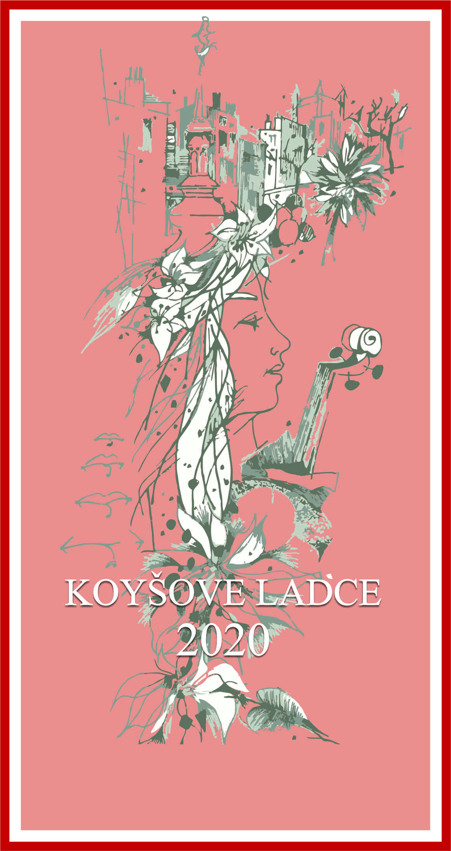

PROPOZÍCIE 22. ROČNÍKA

celoslovenskej súťaže v umeleckom prednese
pôvodnej slovenskej ľúbostnej poézie
III., IV. kategória

Vyhlasovateľ súťaže:
Klub priateľov poézie Pavla Koyša v Bratislave

Organizátor súťaže:
Považské osvetové stredisko v Považskej Bystrici

Spoluorganizátor súťaže:
Obec Ladce, Považská knižnica v Považskej Bystrici

Miesto konania súťaže:
Kultúrny dom v Ladcoch

Termín konania súťaže:
16. október 2020

Cieľ súťaže:
Podporovať a rozvíjať záujem recitátorov o pôvodnú slovenskú ľúbostnú poéziu. Vytvoriť priestor pre konfrontáciu a tvorivý dialóg všetkých záujemcov o túto činnosť.
Súčasťou súťaže je odborný seminár, ktorý sa sústreďuje na hodnotenie úrovne súťažných prednesov a beseda s významnými slovenskými hercami, spisovateľmi a recitátormi.

Podmienky súťaže:
Súťaže sa môže zúčastniť každý neprofesionálny recitátor, záujemca o umelecký prednes pôvodnej slovenskej ľúbostnej poézie.

Podmienkou účasti v súťaži je včasné zaslanie záväznej prihlášky, najneskôr do 7. októbra 2020 na adresu:
Považské osvetové stredisko, Ul. slov. partizánov 1132/52
017 01 Považská Bystrica
alebo e-mailom: pospb@pospb.sk

Priebeh súťaže:
1. Do súťaže, na základe vlastného uváženia odporúčajú recitátorov príslušné regionálne osvetové strediská.
2. Súťaží sa v dvoch kategóriách:
III. kategória – dospelí občania do 65 rokov veku
IV. kategória – dospelí občania nad 65 rokov veku.
3. Časový limit pre prednes je max. 8 minút.
4. Súťažiaci recituje jednu báseň slovenského autora.

Hodnotenie súťaže:
Hodnotiacu porotu menuje predseda Klubu priateľov poézie Pavla Koyša v Bratislave.
Na návrh odbornej poroty udelia organizátori vecné ceny a diplomy prvým trom súťažiacim v každej kategórii a osobitnú cenu za prednes básne Pavla Koyša.

Každý účastník súťaže dostane pamätný list.

Organizačné a finančné zabezpečenie súťaže:
Súťaž organizačne a finančne zabezpečujú vyhlasovatelia súťaže.
Náklady spojené s účasťou na súťaži – cestovné (po predložení cestovných dokladov) a stravné budú súťažiacim uhradené.

Bližšie informácie:
Považské osvetové stredisko
Ľuba Bašová, tel.: 042/4323574, 0917 787062, 0901 918816

P R I H L Á Š K A

do súťaže v umeleckom prednese pôvodnej slovenskej ľúbostnej poézie
III. – IV. kategória
KOYŠOVE LADCE 2020

Meno recitátora...........................................................................................
Narodený.................................................. Číslo OP .................................
Zamestnávateľ, dôchodca .......................................................................
.........................................................................................PSČ...................
Adresa domov..........................................................PSČ...........................
Kategória............................................
Autor textu.................................................................................................
Názov textu.................................................................................................
Minutáž................................................

Spolupráca s lektorom /pedagógom/.........................................................

V .................................................... dňa........................................

P R I H L Á Š K A

do súťaže v umeleckom prednese pôvodnej slovenskej ľúbostnej poézie

III. – IV. kategória
KOYŠOVE LADCE 2020

Meno recitátora...........................................................................................
Narodený.................................................. Číslo OP .................................
Zamestnávateľ, dôchodca.......................................................................
.........................................................................................PSČ...................
Adresa domov..........................................................PSČ...........................
Kategória............................................
Autor textu.................................................................................................
Názov textu.................................................................................................
Minutáž................................................

Spolupráca s lektorom /pedagógom/.........................................................

V .................................................... dňa........................................

